GROUPE 5:
Adama Sow
Hawa Sow
Abdoulahi Top
Baye Sow
Sokhna Momy Syll

Architecture africaine choisie :

•L’ARCHITECTURE ZOULOUE:

SOMMAIRE :
-Identifier une architecture africaine traditionnelle.
Pourquoi c’est une architecture traditionnelle ?
En quoi est elle traditionnelle ?
Les matériaux ?Son époque ?
Et quel est son expansion dans le temps et dans l’espace ?

1)IDENTIFIER UNE ARCHITECTURE TRADITIONNELLE AFRICAINE:

L'architecture zouloue est une forme d'architecture
traditionnelle pratiquée par le peuple zoulou, principalement basé
en Afrique du Sud.
Elle se caractérise par des maisons rondes
appelées inkosana (pour les chefs ou figures importantes) et izindlu (pour les familles).Cette architecture zouloue traditionnelle est une expression remarquable de l’ingéniosité et de l’adaptation culturelle aux environnements locaux,construits selon des principes communautaires et des matériaux locaux

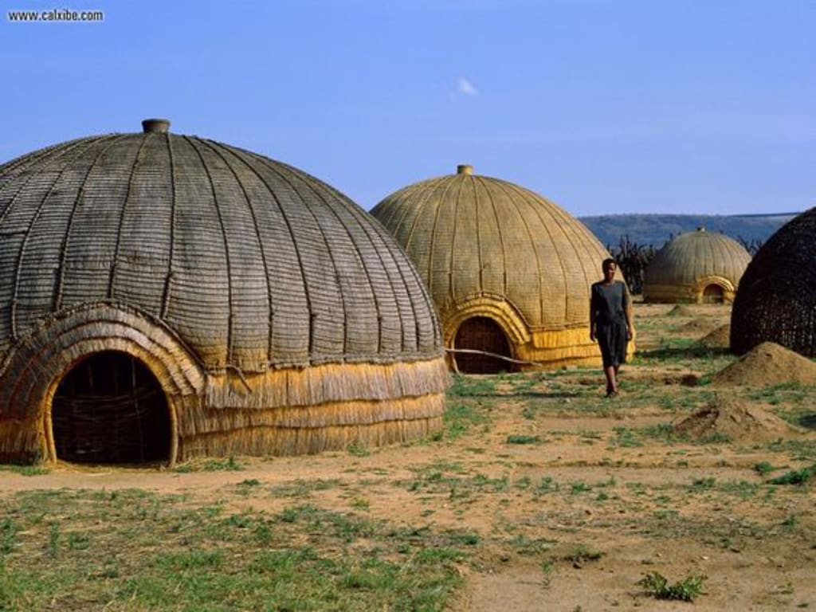

2) POURQUOI C’EST UNE ARCHITECTURE TRADITIONNELLE ?

L'architecture zouloue est dite traditionnelle car elle a été
transmise de génération en génération, sans beaucoup de
modifications au fil du temps. Elle reflète la culture et les croyances des Zoulous.
Elle répond à des besoins fonctionnels et sociaux, tout en respectant les ressources
naturelles disponibles localement. Son existence est le fruit
de l'adaptation du peuple zoulou à son environnement, à ses
coutumes et à son mode de vie.

3) EN QUOI EST ELLE TRADITIONNELLE ?

Elle est traditionnelle car :

- Elle est enracinées dans les pratiques culturelles: Les
villages sont organisés selon une hiérarchie sociale, les
maisons sont réparties autour d’une cour centrale, et le
design des structures reflète des croyances et des symboles
culturels.Elle reflète l’identité et les Valeurs des peuples Zoulous

•L’architecture est locale et communautaire: Elle privilégie l'utilisation de matériaux naturels ( bois, pailles ) et est construite
selon des méthodes transmises de génération en génération.

•Elle respecte le cycle naturel:
Le toit conique, fait de
paille ou de chaume,est une réponse directe au climat et aux conditions
environnementales de la région.

4)QUEL EST LE TYPE DE CONSTRUCTION ?

L'architecture zouloue est principalement construite sous
forme de structures rondes coniques Les maisons
traditionnelles appelées izindlu (pluriel de « indlu »)sont
conçues pour s'intégrer harmonieusement avec
l'environnement naturel et social :
•Maisons rondes: Ces constructions sont en forme de
Dômes ou de cônes, avec un toit fait de chaume ou d'herbe, et
des murs souvent en bois, boue, ou roseaux.
•Cours centrale:
Le village zoulou est organisé autour de
la cour, qui est le centre social et communautaire. Cette
organisation met en valeur l'importance de la famille élargie
et de la hiérarchie.
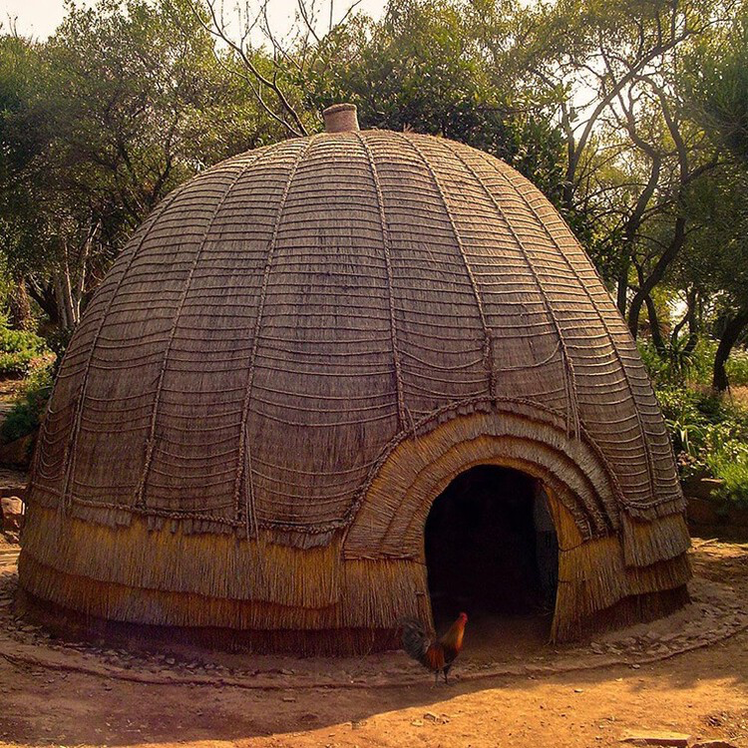

Exemple de case Zoulou

Exemple de village zoulou

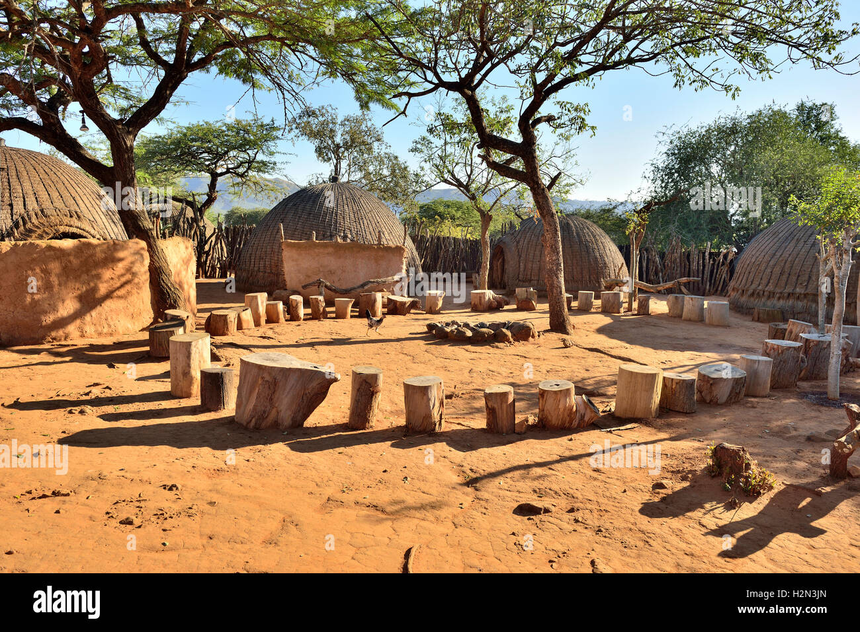

5)LES MATÉRIAUX UTILISÉS:
Les matériaux de constructiontraditionnels zoulous sont principalement naturels et locaux :
•Le Bois: Utilisé pour la structure des murs et pour le
support du toit.
•La boue: Mélangée avec du sable, elle est utilisée pour
les murs, assurant à la fois isolation thermique et protection
contre les intempéries.
•Les tiges et roseaux: Utilisées pour les murs et la
couverture des toits.
•Le chaume et l’herbe:
Recouvrent les toits, en raison
de leurs propriétés isolantes et de leur disponibilité locale.
Ces matériaux sont choisis pour leur disponibilité dans
l'environnement immédiat des Zoulous, leur durabilité et
leur capacité à s'adapter aux conditions climatiques locales,
notamment la chaleur et les pluies.

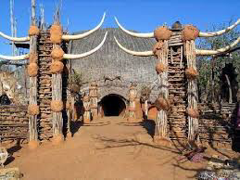

EXEMPLE D’IMAGE DE CASE ZOULOUE:

6)ÉPOQUE ET EXPANSION DANS LE TEMPS :

L'architecture zouloue a évolué au fil des siècles, mais les principes fondamentaux sont restés relativement constants.
Cette architecture traditionnelle a été pratiquée bien avant la
colonisation européenne, au moins depuis le 16iéme siècle lorsque les Zoulous s'établissaient dans la région de l'actuelle kwazulu-Natal.
À cette époque, les structures
étaient principalement utilisées par les familles et les communautés villageoises.
Avec l'expansion de l'empire zoulou sous le règne de Shaka Zulu au 19ieme siècle ,cette architecture a connu une certaine diffusion. Le système de construction s'est
également étendu avec la croissance démographique et la
centralisation du pouvoir, avec des villages plus grands et des
maisons de plus en plus structurées pour refléter le statut
des individus.De nos jours, l'architecture zouloue traditionnelle continue
d'influencer les constructions modernes dans certaines zones.

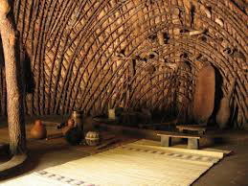
PAILLES,Bois

